Hướng dẫn chạy code:

B1: Cài tool ESP IDF thông qua Visual Studio Code tại trang chủ espressif: <https://docs.espressif.com/projects/esp-idf/en/latest/esp32/get-started/index.html>. Lưu ý là code của nhóm đang chạy trên phiên bản ESP-IDF v4.4.4.

B2: Cài Driver USB-SERIAL CH340 tại link sau <https://www.silabs.com/developers/usb-to-uart-bridge-vcp-drivers?tab=downloads>

B2: Dowload source code của nhóm. Lưu ý cần cài các thư viện và các component mà nhóm sử dụng trong code như hình dưới đây:

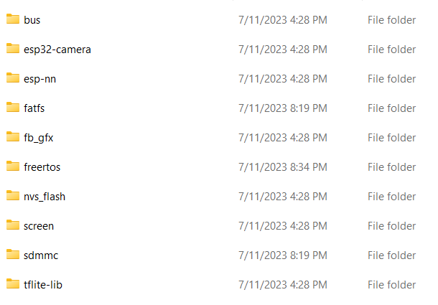

Các thư viện và các component có thể tìm thấy trên github hoặc trong Espressif mà bạn đã tải xuống. VD: C:\Espressif\frameworks\esp-idf-v4.4.4\components

B4: Cắm board mạch vào máy tính.

B5: Mở terminal ESP-IDF

B6: Nhập lệnh: idf.py set-target esp32. Quá trình hoàn tất như hình

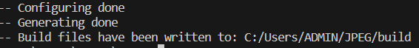

B7: Nhập lệnh: idf.py menuconfig ->chọn “Component config”->chọn “ESP32-specific”->chọn “Support for external, SPI-connected RAM”. Mục đích câu lệnh này để kích hoạt SPI connected RAM để ESP32-CAM có thể chụp được ảnh.

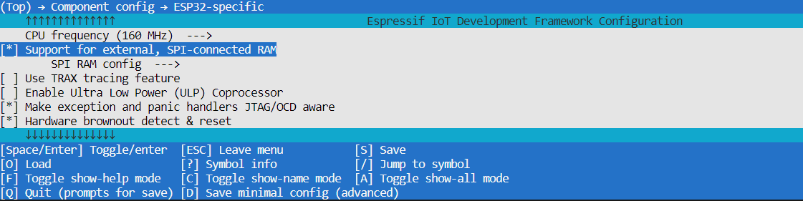

Dấu sao có nghĩa đã thành công.

B8: Bấm S để lưu Configuration. Sau đó trở về terminal

B8: Nhập lệnh: idf.py build. Quá trình build thành công hiển thị như trong hình:



B9: Nhập lệnh: idf.py -p COM3 flash để nạp code vào chương trình

Nếu bạn không biết COM trên máy tính của mình tên gì. Hãy vào Device Manager sau đó chọn Ports (COM & LPT) nó sẽ hiển thị tên Ports thay vào lệnh nêu trên.